Отчет по лабораторной работе №6
Егор Витальевич Кузьмин
Содержание

Список иллюстраций

Список таблиц

1. Цель работы
Целью лабораторной работы является изучение реализации эпидемиологической модели SIR в подходе сетей Петри, выполнение детерминированного и стохастического моделирования, проведение параметрических экспериментов, а также оформление результатов в виде воспроизводимого отчёта с использованием Julia, Literate.jl, Jupyter Notebook и Quarto.
В ходе работы рассматривалась модель распространения инфекции, в которой популяция разбивается на три состояния: восприимчивые, инфицированные и выздоровевшие. Для этой модели были построены обычные скрипты, literate-версии, параметризованные версии, а также итоговые отчётные графики и анимации.

2. Постановка задачи
В ходе выполнения лабораторной работы требовалось:
- подготовить рабочее окружение Julia и проверить наличие необходимых пакетов;
- реализовать исходный модуль модели SIRPetri.jl;
- выполнить базовый скрипт моделирования SIR-модели;
- оформить базовый скрипт в literate-стиле и сгенерировать notebook;
- подготовить параметризованную версию базового скрипта;
- выполнить скрипт сканирования параметра заражения β;
- оформить скрипт сканирования в literate-стиле и подготовить параметризованную версию;
- построить GIF-анимацию детерминированной динамики SIR-модели;
- подготовить literate- и параметризованную версии скрипта анимации;
- выполнить итоговый отчётный скрипт;
- подготовить literate- и параметризованную версии отчётного скрипта;
- включить в отчёт скриншоты выполнения, листинги скриптов, графики и анимации.

3. Теоретические сведения

3.1 Аппарат сетей Петри
Сеть Петри представляет собой математическую модель, предназначенную для описания дискретных динамических систем. Она состоит из позиций, переходов и дуг. Позиции отображают состояния системы, переходы соответствуют событиям, а фишки в позициях задают текущее состояние системы, то есть её маркировку.
Переход может сработать только в том случае, если во входных позициях находится достаточное количество фишек. После срабатывания перехода фишки из входных позиций изымаются, а в выходные позиции добавляются. Благодаря этому аппарат сетей Петри удобно использовать для описания процессов, в которых имеются состояния, события и переходы между состояниями.

3.2 Модель SIR
Модель SIR описывает распространение инфекционного заболевания в популяции. В ней рассматриваются три группы:
- S — восприимчивые индивиды, которые могут заразиться;
- I — инфицированные индивиды, которые уже заражены и могут передавать инфекцию;
- R — выздоровевшие индивиды, которые вышли из процесса распространения инфекции.
В подходе сетей Петри эти группы представляются позициями сети. Переход infection описывает заражение и имеет вид S + I → I + I. Переход recovery описывает выздоровление и имеет вид I → R.
Начальная маркировка задаётся как:
u0 = [990.0, 10.0, 0.0]
Это означает, что в начале моделирования имеется 990 восприимчивых, 10 инфицированных и 0 выздоровевших индивидов.

3.3 Детерминированная и стохастическая симуляция
В работе используются два варианта моделирования.
Детерминированная симуляция основана на системе обыкновенных дифференциальных уравнений. Она показывает усреднённую динамику изменения численности групп S, I и R.
Стохастическая симуляция основана на алгоритме Гиллеспи. В этом случае события заражения и выздоровления происходят случайно. Поэтому результат представляет собой один возможный сценарий развития эпидемического процесса.

3.4 Литературное программирование и Quarto
Литературное программирование позволяет объединить исполняемый код и поясняющий текст в одном файле. В лабораторной работе literate-файлы использовались как исходники для генерации обычных Julia-скриптов, Jupyter Notebook и Quarto-документации.
Quarto использовался для подготовки итогового отчёта в формате PDF. Для корректного отображения русского текста и листингов применялись шрифты с поддержкой кириллицы и настройки LaTeX-преамбулы.

4. Выполнение работы

4.1 Подготовка окружения
На первом этапе была выполнена проверка окружения Julia и установка необходимых пакетов. Для работы использовались пакеты DrWatson, AlgebraicPetri, Catlab, OrdinaryDiffEq, DataFrames, CSV, Plots, Random, Literate и другие зависимости.
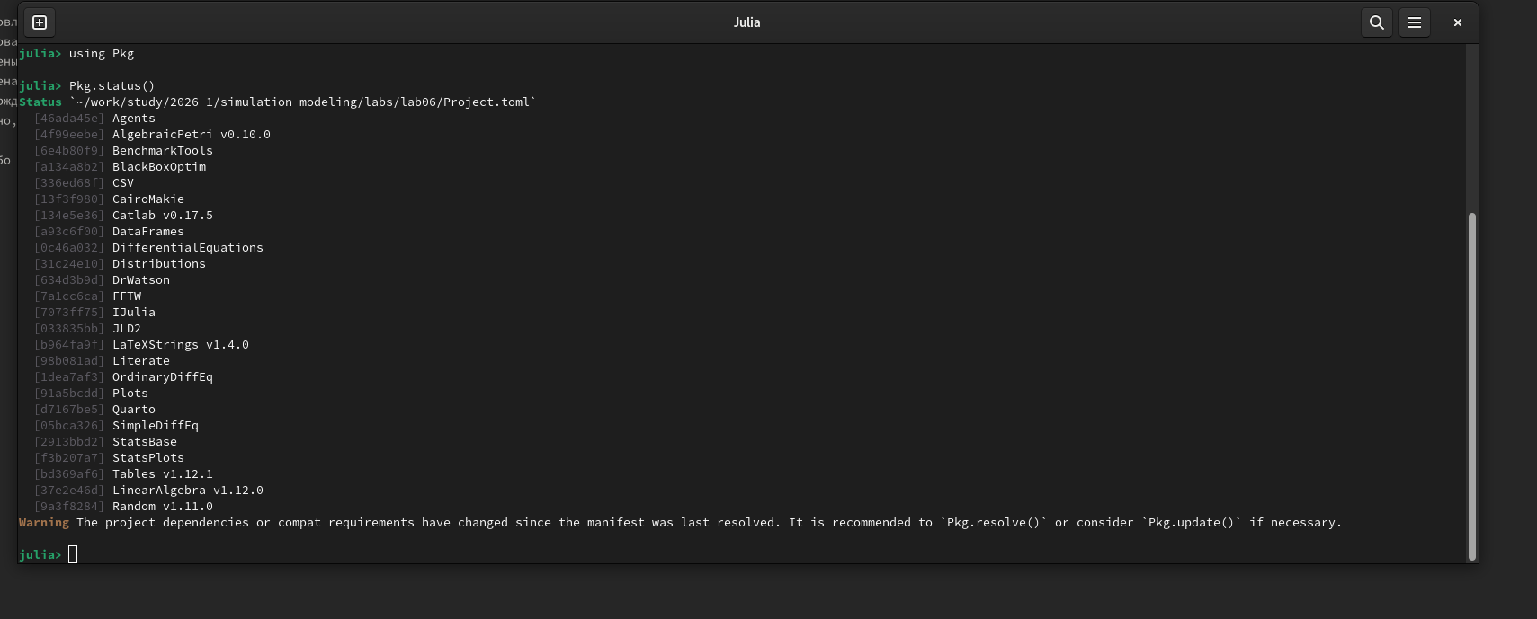
Подготовка пакетов Julia и проверка окружения
На рисунке показано, что необходимые пакеты Julia установлены и доступны в активированном окружении проекта. Это подтверждает готовность среды к дальнейшему выполнению скриптов лабораторной работы.

4.2 Исходный модуль модели SIR
Основной модуль модели был подготовлен в файле src/SIRPetri.jl. В нём описаны функции построения сети Петри, детерминированной симуляции, стохастической симуляции и построения графиков.
Исходный модуль не переводился отдельно в literate-стиль, так как он является библиотечным файлом. Его задача — предоставить функции, которые затем используются в обычных, literate- и параметризованных скриптах.
Листинг 6.1. Исходный модуль модели SIR
src/SIRPetri.jl
module SIRPetri
using AlgebraicPetri
using Catlab.CategoricalAlgebra
using Catlab.Graphics
using OrdinaryDiffEq
using Plots
using DataFrames
using Random
export build_sir_network, simulate_deterministic, simulate_stochastic
export plot_sir, to_graphviz_sir
"""
build_sir_network(β=0.3, γ=0.1)
Создаёт размеченную сеть Петри для модели SIR.
Возвращает (net::LabelledPetriNet, u0::Vector{Float64},
states::Vector{Symbol})
"""
function build_sir_network(β = 0.3, γ = 0.1)
states = [:S, :I, :R]
# Создаём сеть Петри, описывая переходы напрямую
# Переход infection: S + I → I + I
# Переход recovery: I → R
net = LabelledPetriNet(
states,
:infection => ([:S, :I] => [:I, :I]),
:recovery => ([:I] => [:R]),
)
# Начальная маркировка: S=990, I=10, R=0
u0 = [990.0, 10.0, 0.0]
return net, u0, states
end
"""
sir_ode(net, rates)
Возвращает функцию правой части ОДУ для сети Петри.
Используется для детерминированной симуляции.
"""
function sir_ode(net, rates = [0.3, 0.1])
function f!(du, u, p, t)
S, I, R = u
β, γ = rates
# Пропускные способности (закон действующих масс)
infection_rate = β * S * I
recovery_rate = γ * I
# Изменения
du[1] = -infection_rate
du[2] = infection_rate - recovery_rate
du[3] = recovery_rate
end
return f!
end
"""
simulate_deterministic(net, u0, tspan; saveat=0.1, rates=[0.3, 0.1])
Выполняет детерминированную ODE-симуляцию.
Возвращает DataFrame с колонками time, S, I, R.
"""
function simulate_deterministic(net, u0, tspan; saveat = 0.1, rates = [0.3, 0.1])
f = sir_ode(net, rates)
prob = ODEProblem(f, u0, tspan)
sol = solve(prob, Tsit5(), saveat = saveat)
df = DataFrame(time = sol.t)
df.S = sol[1, :]
df.I = sol[2, :]
df.R = sol[3, :]
return df
end
"""
simulate_stochastic(net, u0, tspan; rates=[0.3, 0.1], rng=Random.GLOBAL_RNG)
Стохастическая симуляция (алгоритм Гиллеспи) прямым методом.
Возвращает DataFrame.
"""
function simulate_stochastic(net, u0, tspan; rates = [0.3, 0.1], rng = Random.GLOBAL_RNG)
u = copy(u0)
t = 0.0
times = [t]
states = [copy(u)]
β, γ = rates
while t < tspan[2]
S, I, R = u
a_inf = β * S * I
a_rec = γ * I
a0 = a_inf + a_rec
if a0 == 0
break
end
dt = -log(rand(rng)) / a0
r = rand(rng) * a0
if r < a_inf
# Заражение
u[1] -= 1
u[2] += 1
else
# Выздоровление
u[2] -= 1
u[3] += 1
end
t += dt
if t <= tspan[2]
push!(times, t)
push!(states, copy(u))
end
end
df = DataFrame(time = times)
df.S = [s[1] for s in states]
df.I = [s[2] for s in states]
df.R = [s[3] for s in states]
return df
end
"""
plot_sir(df)
Строит график динамики S, I, R из DataFrame.
"""
function plot_sir(df)
p = plot(
df.time,
[df.S, df.I, df.R],
label = ["S (Susceptible)" "I (Infected)" "R (Recovered)"],
xlabel = "Time",
ylabel = "Population",
linewidth = 2,
)
return p
end
"""
to_graphviz_sir(net)
Визуализация сети Петри с помощью Graphviz.
"""
function to_graphviz_sir(net)
return to_graphviz(net, prog = "dot")
end
end # module

4.3 Базовый скрипт моделирования

4.3.1 Обычная версия
Первый скрипт sirpetri_run.jl выполняет базовое моделирование SIR-модели. В нём задаются параметры β = 0.3, γ = 0.1 и tmax = 100.0. Затем создаётся сеть Петри и выполняются две симуляции: детерминированная и стохастическая.
В результате работы скрипта сохраняются таблицы sir_det.csv и sir_stoch.csv, а также графики sir_det_dynamics.png и sir_stoch_dynamics.png.
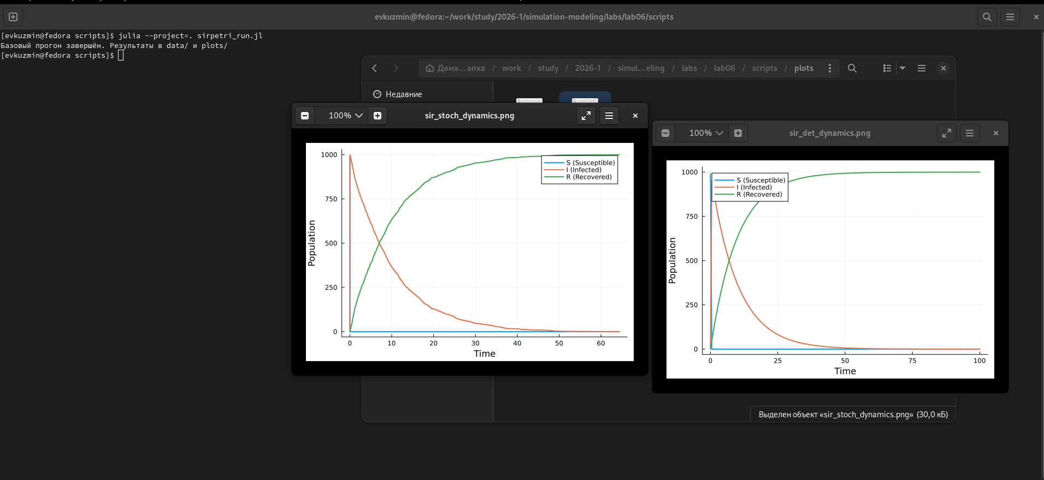
Выполнение и показ результатов первого скрипта
На рисунке показан запуск первого скрипта и получение базовых результатов моделирования.
Листинг 6.2. Обычная версия первого скрипта
scripts/sirpetri_run.jl
using DrWatson
@quickactivate "project"
using Random
include(srcdir("SIRPetri.jl"))
using .SIRPetri
using DataFrames, CSV, Plots
# Параметры
β = 0.3
γ = 0.1
tmax = 100.0
# Создаём сеть
net, u0, states = build_sir_network(β, γ)
# Детерминированная симуляция
df_det = simulate_deterministic(
net,
u0,
(0.0, tmax),
saveat = 0.5,
rates = [β, γ],
)
CSV.write(datadir("sir_det.csv"), df_det)
# Стохастическая симуляция
Random.seed!(123)
df_stoch = simulate_stochastic(
net,
u0,
(0.0, tmax),
rates = [β, γ],
)
CSV.write(datadir("sir_stoch.csv"), df_stoch)
# Графики
p_det = plot_sir(df_det)
savefig(p_det, plotsdir("sir_det_dynamics.png"))
p_stoch = plot_sir(df_stoch)
savefig(p_stoch, plotsdir("sir_stoch_dynamics.png"))
println("Базовый прогон завершён. Результаты в data/ и plots/")
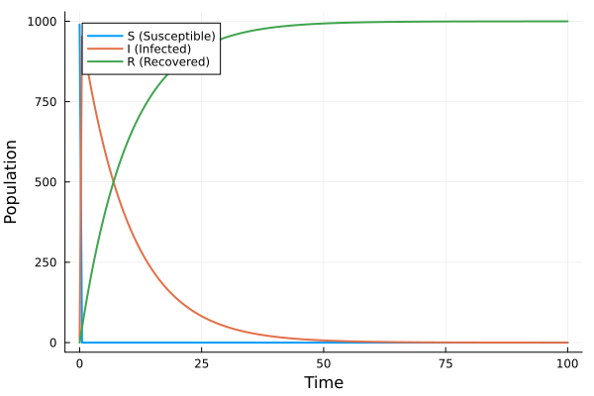
Детерминированная динамика SIR-модели
На рисунке представлена детерминированная динамика SIR-модели. Число восприимчивых S быстро уменьшается, поскольку они переходят в состояние инфицированных. Число выздоровевших R возрастает и со временем приближается к общей численности популяции. Детерминированная модель даёт гладкую усреднённую траекторию.
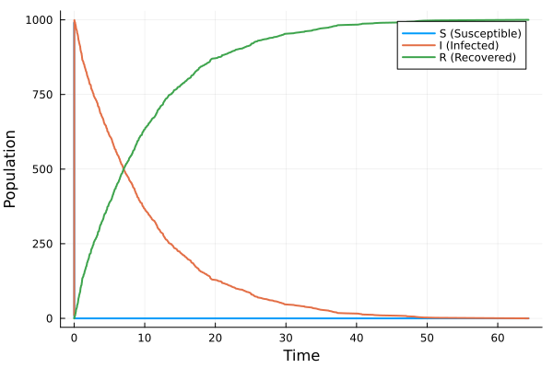
Стохастическая динамика SIR-модели
На рисунке представлена стохастическая динамика SIR-модели. В отличие от детерминированного случая, события заражения и выздоровления происходят случайным образом. При этом общий характер процесса сохраняется: восприимчивые уменьшаются, выздоровевшие накапливаются, а число инфицированных со временем стремится к нулю.

4.3.2 Literate-версия первого скрипта
После проверки обычной версии был подготовлен файл sirpetri_run_literate.jl. В нём код был дополнен поясняющими комментариями, после чего через tangle.jl были сгенерированы обычный скрипт, notebook и Quarto-документация.
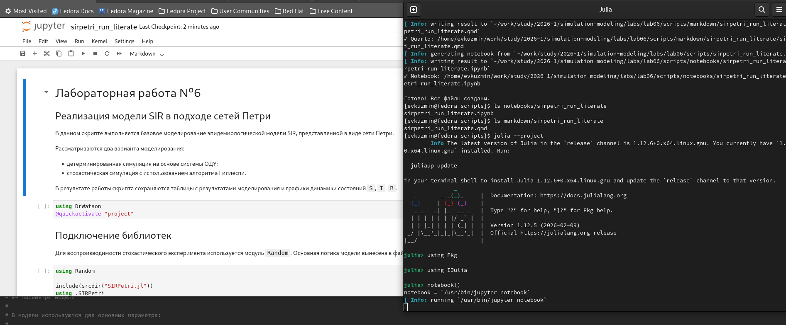
Создание и notebook literate-версии первого скрипта
На рисунке показаны создание literate-версии первого скрипта и результат генерации notebook.
Листинг 6.3. Literate-версия первого скрипта
scripts/sirpetri_run_literate.jl
# # Лабораторная работа №6
# ## Реализация модели SIR в подходе сетей Петри
#
# В данном скрипте выполняется базовое моделирование эпидемиологической
# модели SIR, представленной в виде сети Петри.
#
# Рассматриваются два варианта моделирования:
#
# - детерминированная симуляция на основе системы ОДУ;
# - стохастическая симуляция с использованием алгоритма Гиллеспи.
#
# В результате работы скрипта сохраняются таблицы с результатами
# моделирования и графики динамики состояний `S`, `I`, `R`.
using DrWatson
@quickactivate "project"
# ## Подключение библиотек
#
# Для воспроизводимости стохастического эксперимента используется модуль
# `Random`. Основная логика модели вынесена в файл `src/SIRPetri.jl`.
using Random
include(srcdir("SIRPetri.jl"))
using .SIRPetri
using DataFrames, CSV, Plots
# ## Параметры модели
#
# В модели используются два основных параметра:
#
# - `β` — коэффициент заражения;
# - `γ` — коэффициент выздоровления.
#
# Также задаётся максимальное время моделирования `tmax`.
β = 0.3
γ = 0.1
tmax = 100.0
# ## Построение сети Петри
#
# Функция `build_sir_network` создаёт сеть Петри для модели SIR.
# В этой сети позиции соответствуют состояниям:
#
# - `S` — восприимчивые;
# - `I` — инфицированные;
# - `R` — выздоровевшие.
#
# Переход `infection` описывает заражение, а переход `recovery`
# описывает выздоровление.
net, u0, states = build_sir_network(β, γ)
# ## Детерминированная симуляция
#
# Сначала выполняется детерминированное моделирование.
# В этом случае динамика системы описывается системой обыкновенных
# дифференциальных уравнений.
#
# Результат сохраняется в таблицу `data/sir_det.csv`.
df_det = simulate_deterministic(
net,
u0,
(0.0, tmax),
saveat = 0.5,
rates = [β, γ],
)
CSV.write(datadir("sir_det.csv"), df_det)
# ## Стохастическая симуляция
#
# Далее выполняется стохастическая симуляция.
# В отличие от детерминированного случая, здесь события заражения
# и выздоровления происходят случайным образом.
#
# Для воспроизводимости результата фиксируется зерно генератора
# случайных чисел.
Random.seed!(123)
df_stoch = simulate_stochastic(
net,
u0,
(0.0, tmax),
rates = [β, γ],
)
CSV.write(datadir("sir_stoch.csv"), df_stoch)
# ## Построение графиков
#
# Для обеих симуляций строятся графики изменения численности групп
# `S`, `I`, `R` во времени.
#
# Детерминированный график сохраняется в файл
# `plots/sir_det_dynamics.png`.
p_det = plot_sir(df_det)
savefig(p_det, plotsdir("sir_det_dynamics.png"))
# Стохастический график сохраняется в файл
# `plots/sir_stoch_dynamics.png`.
p_stoch = plot_sir(df_stoch)
savefig(p_stoch, plotsdir("sir_stoch_dynamics.png"))
# ## Результат
#
# После выполнения скрипта в каталоге `data/` появляются таблицы:
#
# - `sir_det.csv`;
# - `sir_stoch.csv`.
#
# В каталоге `plots/` появляются графики:
#
# - `sir_det_dynamics.png`;
# - `sir_stoch_dynamics.png`.
#
# Эти результаты используются для анализа различий между
# детерминированным и стохастическим подходами к моделированию SIR.
println("Базовый прогон завершён. Результаты в data/ и plots/")

4.3.3 Параметризованная версия первого скрипта
Параметризованная версия sirpetri_run_params.jl расширяет базовый запуск. В ней рассматриваются несколько сценариев: базовый сценарий, быстрое выздоровление и меньшая интенсивность заражения. Для каждого сценария строится сравнительный рисунок, на котором сопоставляются детерминированная и стохастическая динамика.
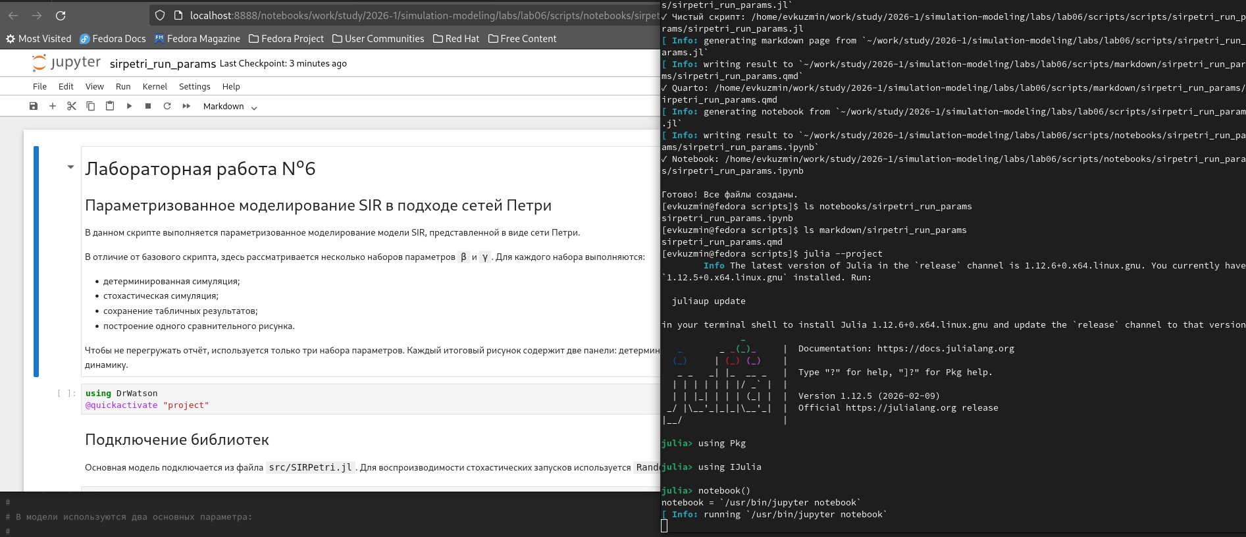
Создание параметризованной версии и notebook параметризованной версии первого скрипта
На рисунке показан этап подготовки параметризованной версии первого скрипта и notebook, полученный из literate-файла.
Листинг 6.4. Параметризованная версия первого скрипта
scripts/sirpetri_run_params.jl
# # Лабораторная работа №6
# ## Параметризованное моделирование SIR в подходе сетей Петри
#
# В данном скрипте выполняется параметризованное моделирование модели SIR,
# представленной в виде сети Петри.
#
# В отличие от базового скрипта, здесь рассматривается несколько наборов
# параметров `β` и `γ`. Для каждого набора выполняются:
#
# - детерминированная симуляция;
# - стохастическая симуляция;
# - сохранение табличных результатов;
# - построение одного сравнительного рисунка.
#
# Чтобы не перегружать отчёт, используется только три набора параметров.
# Каждый итоговый рисунок содержит две панели: детерминированную и
# стохастическую динамику.
using DrWatson
@quickactivate "project"
# ## Подключение библиотек
#
# Основная модель подключается из файла `src/SIRPetri.jl`.
# Для воспроизводимости стохастических запусков используется `Random`.
using Random
include(srcdir("SIRPetri.jl"))
using .SIRPetri
using DataFrames, CSV, Plots
# ## Подготовка каталогов
#
# Результаты параметризованных запусков сохраняются отдельно,
# чтобы не смешивать их с базовым прогоном.
mkpath(datadir("params"))
mkpath(plotsdir("params"))
# ## Наборы параметров
#
# Рассматриваются три сценария:
#
# 1. базовый сценарий из методички;
# 2. сценарий с более быстрым выздоровлением;
# 3. сценарий с меньшей интенсивностью заражения.
#
# Такой выбор позволяет сравнить, как параметры `β` и `γ`
# влияют на ход эпидемического процесса.
param_sets = [
(
name = "baseline",
β = 0.3,
γ = 0.1,
tmax = 100.0,
seed = 123,
description = "Базовый сценарий",
),
(
name = "fast_recovery",
β = 0.3,
γ = 0.3,
tmax = 100.0,
seed = 124,
description = "Более быстрое выздоровление",
),
(
name = "lower_infection",
β = 0.1,
γ = 0.1,
tmax = 100.0,
seed = 125,
description = "Меньшая интенсивность заражения",
),
]
# ## Сводная таблица
#
# В сводной таблице фиксируются основные параметры каждого запуска
# и итоговые значения численности групп `S`, `I`, `R`.
summary = DataFrame(
scenario = String[],
β = Float64[],
γ = Float64[],
tmax = Float64[],
model = String[],
final_S = Float64[],
final_I = Float64[],
final_R = Float64[],
n_records = Int[],
)
println("Запуск параметризованного моделирования SIR...")
# ## Основной цикл моделирования
#
# Для каждого набора параметров строится сеть Петри,
# выполняются две симуляции и создаётся один сравнительный рисунок.
for p in param_sets
println("="^60)
println("Сценарий: ", p.description)
println("β = $(p.β), γ = $(p.γ), tmax = $(p.tmax)")
# ### Построение сети Петри
net, u0, states = build_sir_network(p.β, p.γ)
# ### Детерминированная симуляция
#
# Детерминированная модель показывает сглаженную усреднённую
# динамику изменения групп `S`, `I`, `R`.
df_det = simulate_deterministic(
net,
u0,
(0.0, p.tmax),
saveat = 0.5,
rates = [p.β, p.γ],
)
det_file = datadir("params", "sir_det_$(p.name).csv")
CSV.write(det_file, df_det)
push!(
summary,
(
p.name,
p.β,
p.γ,
p.tmax,
"deterministic",
Float64(df_det.S[end]),
Float64(df_det.I[end]),
Float64(df_det.R[end]),
nrow(df_det),
),
)
# ### Стохастическая симуляция
#
# Стохастическая модель показывает один возможный случайный сценарий
# развития эпидемии. Для воспроизводимости задаётся seed.
Random.seed!(p.seed)
df_stoch = simulate_stochastic(
net,
u0,
(0.0, p.tmax),
rates = [p.β, p.γ],
)
stoch_file = datadir("params", "sir_stoch_$(p.name).csv")
CSV.write(stoch_file, df_stoch)
push!(
summary,
(
p.name,
p.β,
p.γ,
p.tmax,
"stochastic",
Float64(df_stoch.S[end]),
Float64(df_stoch.I[end]),
Float64(df_stoch.R[end]),
nrow(df_stoch),
),
)
# ### Построение сравнительного рисунка
#
# Для каждого сценария сохраняется только один рисунок.
# В нём слева показана детерминированная симуляция,
# справа — стохастическая.
p_det = plot_sir(df_det)
title!(p_det, "Детерминированная модель")
p_stoch = plot_sir(df_stoch)
title!(p_stoch, "Стохастическая модель")
p_final = plot(
p_det,
p_stoch;
layout = (1, 2),
size = (1100, 450),
plot_title = "$(p.description): β=$(p.β), γ=$(p.γ)",
)
fig_file = plotsdir("params", "sir_compare_$(p.name).png")
savefig(p_final, fig_file)
println("Сохранено:")
println(" ", det_file)
println(" ", stoch_file)
println(" ", fig_file)
end
# ## Сохранение сводной таблицы
summary_file = datadir("params", "sir_params_summary.csv")
CSV.write(summary_file, summary)
println("="^60)
println("Параметризованное моделирование завершено.")
println("Сводная таблица сохранена в: ", summary_file)
println("Итоговые рисунки сохранены в: ", plotsdir("params"))
# ## Итог
#
# После выполнения скрипта создаются:
#
# - CSV-файлы с результатами детерминированных запусков;
# - CSV-файлы с результатами стохастических запусков;
# - сводная таблица `sir_params_summary.csv`;
# - три сравнительных рисунка.
#
# Такой набор результатов позволяет сравнить влияние параметров
# заражения и выздоровления на динамику SIR-модели, не перегружая
# отчёт большим количеством однотипных изображений.
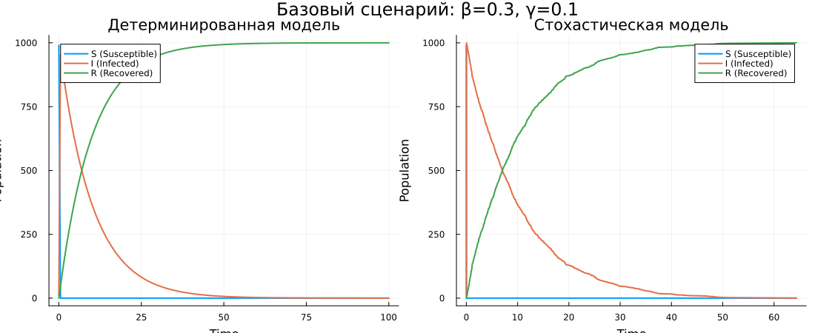
Базовый сценарий: сравнение детерминированной и стохастической динамики
Базовый сценарий показывает стандартную динамику модели SIR. Детерминированная модель даёт гладкую траекторию, а стохастическая модель отражает один случайный сценарий развития эпидемии.
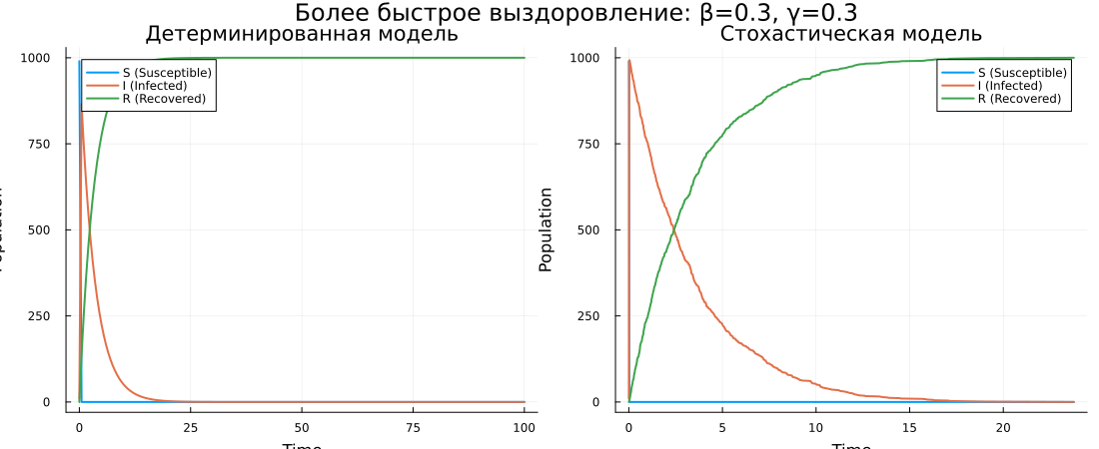
Сценарий с быстрым выздоровлением
При быстром выздоровлении индивиды быстрее переходят из состояния I в состояние R. Поэтому активная фаза эпидемии сокращается.
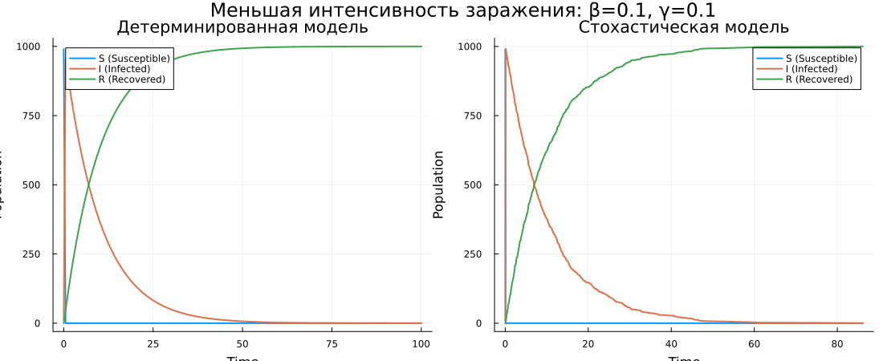
Сценарий с меньшей интенсивностью заражения
При меньшей интенсивности заражения процесс развивается более плавно. Переход из состояния S в состояние I происходит медленнее.

4.4 Скрипт сканирования параметра β

4.4.1 Обычная версия
Второй скрипт sirpetri_scan_parameters.jl исследует чувствительность модели к изменению коэффициента заражения β. Для каждого значения β из диапазона 0.1:0.05:0.8 выполняется детерминированная симуляция при фиксированном γ = 0.1.
Для каждого прогона вычисляются максимальное число инфицированных peak_I и конечное число выздоровевших final_R.
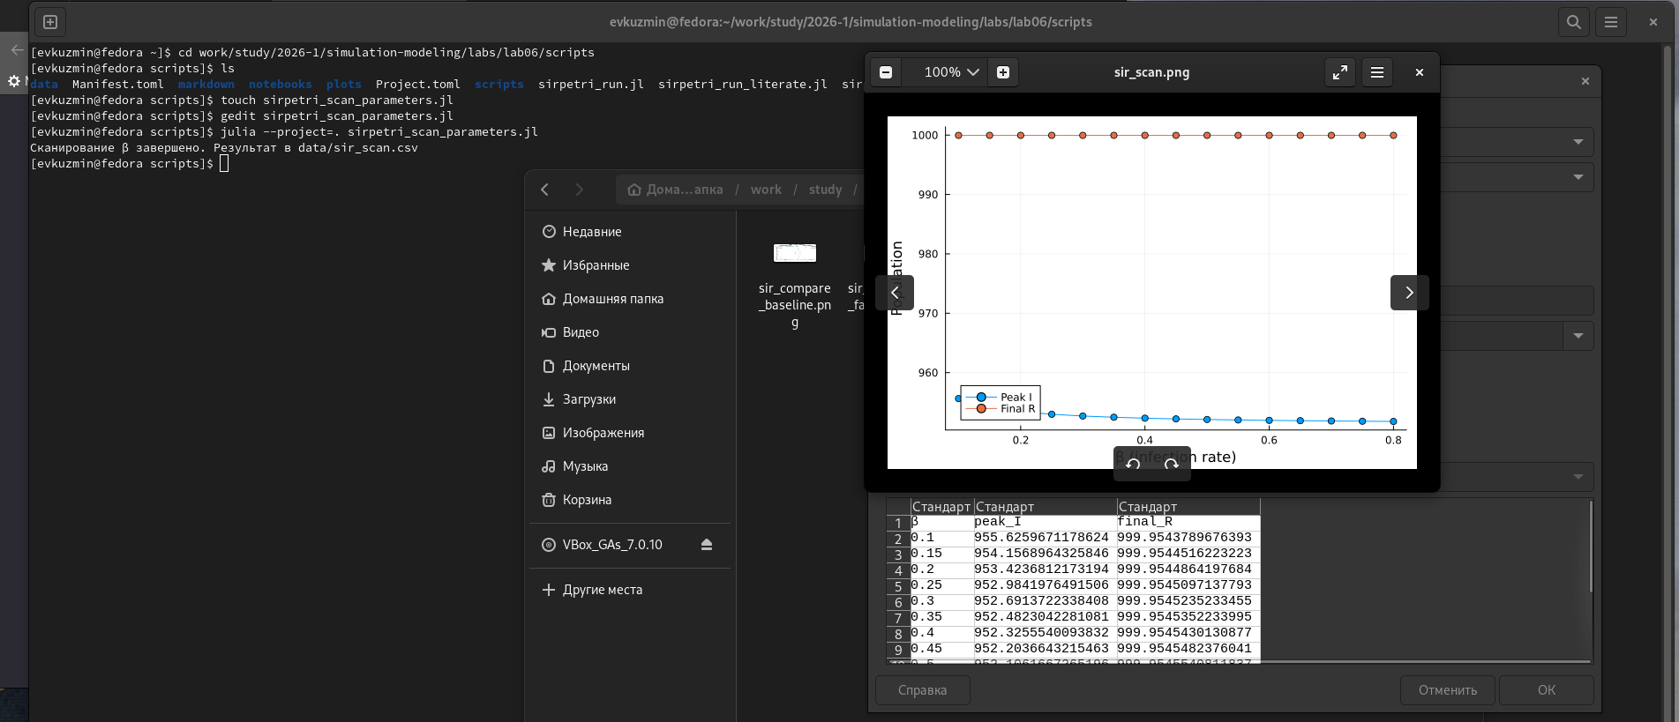
Выполнение и результаты второго скрипта
На рисунке показано выполнение скрипта сканирования параметра β и сформированный график.
Листинг 6.5. Обычная версия второго скрипта
scripts/sirpetri_scan_parameters.jl
using DrWatson
@quickactivate "project"
include(srcdir("SIRPetri.jl"))
using .SIRPetri
using DataFrames, CSV, Plots
# Диапазон β
β_range = 0.1:0.05:0.8
γ_fixed = 0.1
tmax = 100.0
results = []
for β in β_range
net, u0, _ = build_sir_network(β, γ_fixed)
df = simulate_deterministic(
net,
u0,
(0.0, tmax),
saveat = 0.5,
rates = [β, γ_fixed],
)
peak_I = maximum(df.I)
final_R = df.R[end]
push!(results, (β = β, peak_I = peak_I, final_R = final_R))
end
df_scan = DataFrame(results)
CSV.write(datadir("sir_scan.csv"), df_scan)
# График
p = plot(
df_scan.β,
[df_scan.peak_I df_scan.final_R],
label = ["Peak I" "Final R"],
marker = :circle,
xlabel = "β (infection rate)",
ylabel = "Population",
)
savefig(plotsdir("sir_scan.png"))
println("Сканирование β завершено. Результат в data/sir_scan.csv")
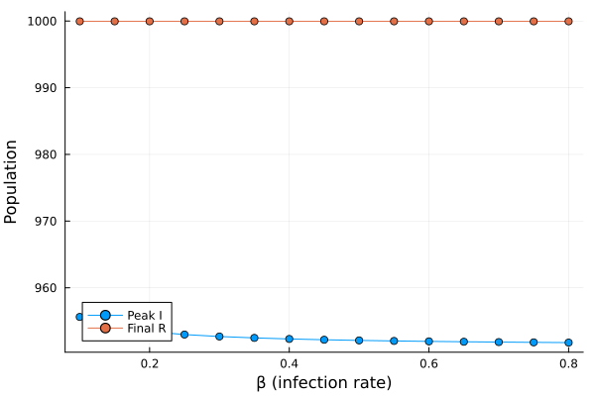
Зависимость Peak I и Final R от коэффициента β
На рисунке показана зависимость максимального числа инфицированных Peak I и конечного числа выздоровевших Final R от коэффициента заражения β. В выбранном диапазоне параметров почти вся популяция к концу моделирования переходит в состояние R, поэтому график отражает область выраженного распространения инфекции.

4.4.2 Literate-версия второго скрипта
Для второго скрипта была подготовлена literate-версия sirpetri_scan_parameters_literate.jl. Она подробно описывает этапы сканирования параметра, вычисления peak_I, вычисления final_R и построения графика.
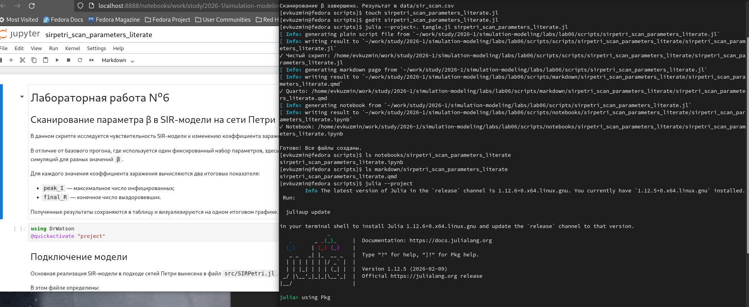
Создание и notebook literate-версии второго скрипта
На рисунке показаны подготовка literate-версии второго скрипта и notebook, полученный после генерации.
Листинг 6.6. Literate-версия второго скрипта
scripts/sirpetri_scan_parameters_literate.jl
# # Лабораторная работа №6
# ## Сканирование параметра β в SIR-модели на сети Петри
#
# В данном скрипте исследуется чувствительность SIR-модели к изменению
# коэффициента заражения `β`.
#
# В отличие от базового прогона, где используется один фиксированный набор
# параметров, здесь выполняется серия детерминированных симуляций для разных
# значений `β`.
#
# Для каждого значения коэффициента заражения вычисляются два итоговых
# показателя:
#
# - `peak_I` — максимальное число инфицированных;
# - `final_R` — конечное число выздоровевших.
#
# Полученные результаты сохраняются в таблицу и визуализируются на одном
# итоговом графике.
using DrWatson
@quickactivate "project"
# ## Подключение модели
#
# Основная реализация SIR-модели в подходе сетей Петри вынесена в файл
# `src/SIRPetri.jl`.
#
# В этом файле определены:
#
# - построение сети Петри;
# - детерминированная симуляция;
# - стохастическая симуляция;
# - построение графиков.
include(srcdir("SIRPetri.jl"))
using .SIRPetri
using DataFrames, CSV, Plots
# ## Диапазон значений β
#
# В скрипте задаётся диапазон коэффициента заражения `β`.
# Коэффициент выздоровления `γ` фиксируется.
#
# Таким образом, исследуется влияние только одного параметра — скорости
# заражения.
β_range = 0.1:0.05:0.8
γ_fixed = 0.1
tmax = 100.0
# ## Подготовка массива результатов
#
# Для каждого значения `β` в этот массив будет добавляться запись с тремя
# значениями:
#
# - текущее значение `β`;
# - максимальное число инфицированных `peak_I`;
# - конечное число выздоровевших `final_R`.
results = []
# ## Основной цикл сканирования
#
# Для каждого значения коэффициента заражения выполняются следующие шаги:
#
# 1. строится сеть Петри модели SIR;
# 2. запускается детерминированная симуляция;
# 3. вычисляется пик инфицированных;
# 4. вычисляется конечное число выздоровевших;
# 5. результат добавляется в сводную таблицу.
for β in β_range
net, u0, _ = build_sir_network(β, γ_fixed)
df = simulate_deterministic(
net,
u0,
(0.0, tmax),
saveat = 0.5,
rates = [β, γ_fixed],
)
peak_I = maximum(df.I)
final_R = df.R[end]
push!(results, (β = β, peak_I = peak_I, final_R = final_R))
end
# ## Формирование таблицы результатов
#
# После завершения цикла массив результатов преобразуется в `DataFrame`.
#
# Таблица содержит три колонки:
#
# - `β`;
# - `peak_I`;
# - `final_R`.
df_scan = DataFrame(results)
CSV.write(datadir("sir_scan.csv"), df_scan)
# ## Построение итогового графика
#
# На одном графике отображаются две зависимости:
#
# - `Peak I` — максимальное число инфицированных от `β`;
# - `Final R` — конечное число выздоровевших от `β`.
#
# Такой график позволяет увидеть, как увеличение коэффициента заражения
# влияет на масштаб эпидемического процесса.
p = plot(
df_scan.β,
[df_scan.peak_I df_scan.final_R],
label = ["Peak I" "Final R"],
marker = :circle,
xlabel = "β (infection rate)",
ylabel = "Population",
)
savefig(plotsdir("sir_scan.png"))
# ## Итог
#
# После выполнения скрипта создаются два файла:
#
# - `data/sir_scan.csv` — таблица результатов сканирования;
# - `plots/sir_scan.png` — график зависимости `peak_I` и `final_R` от `β`.
#
# Скрипт показывает, как изменение скорости заражения влияет на пик
# инфицированных и итоговое число выздоровевших.
println("Сканирование β завершено. Результат в data/sir_scan.csv")

4.4.3 Параметризованная версия второго скрипта
Параметризованная версия sirpetri_scan_parameters_params.jl расширяет сканирование β: оно выполняется для трёх значений коэффициента выздоровления γ. Это позволяет оценить, как скорость выздоровления влияет на пик инфицированных.
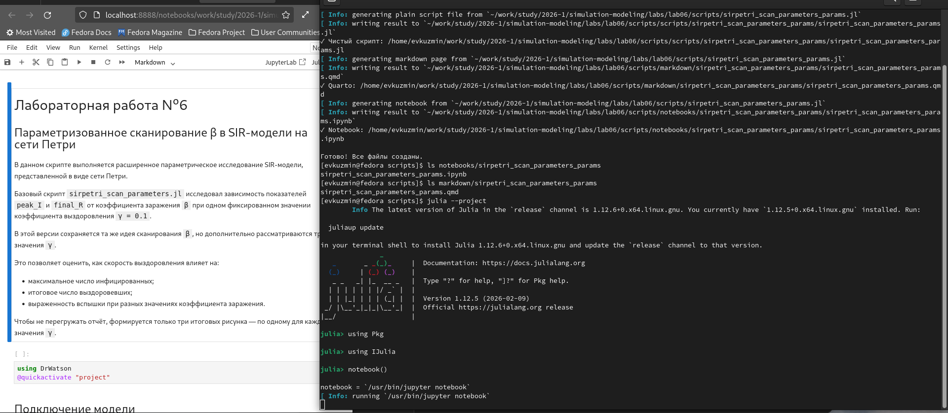
Создание и notebook параметризованной версии второго скрипта
На рисунке показан этап создания параметризованной версии второго скрипта и её notebook.
Листинг 6.7. Параметризованная версия второго скрипта
scripts/sirpetri_scan_parameters_params.jl
# # Лабораторная работа №6
# ## Параметризованное сканирование β в SIR-модели на сети Петри
#
# В данном скрипте выполняется расширенное параметрическое исследование
# SIR-модели, представленной в виде сети Петри.
#
# Базовый скрипт `sirpetri_scan_parameters.jl` исследовал зависимость
# показателей `peak_I` и `final_R` от коэффициента заражения `β` при одном
# фиксированном значении коэффициента выздоровления `γ = 0.1`.
#
# В этой версии сохраняется та же идея сканирования `β`, но дополнительно
# рассматриваются три значения `γ`.
#
# Это позволяет оценить, как скорость выздоровления влияет на:
#
# - максимальное число инфицированных;
# - итоговое число выздоровевших;
# - выраженность вспышки при разных значениях коэффициента заражения.
#
# Чтобы не перегружать отчёт, формируется только три итоговых рисунка —
# по одному для каждого значения `γ`.
using DrWatson
@quickactivate "project"
# ## Подключение модели
#
# Основная реализация модели SIR в подходе сетей Петри подключается из файла
# `src/SIRPetri.jl`.
include(srcdir("SIRPetri.jl"))
using .SIRPetri
using DataFrames, CSV, Plots
# ## Диапазон коэффициента заражения β
#
# Как и в базовом скрипте, коэффициент заражения `β` изменяется в диапазоне
# от `0.1` до `0.8` с шагом `0.05`.
β_range = 0.1:0.05:0.8
tmax = 100.0
# ## Наборы параметров γ
#
# Для сравнения выбраны три значения коэффициента выздоровления:
#
# - `γ = 0.05` — медленное выздоровление;
# - `γ = 0.1` — базовый вариант из методички;
# - `γ = 0.2` — более быстрое выздоровление.
#
# Такой выбор позволяет проверить, как изменение скорости выздоровления
# влияет на результаты сканирования по `β`.
gamma_sets = [
(
name = "gamma_low",
γ = 0.05,
description = "Медленное выздоровление",
),
(
name = "gamma_base",
γ = 0.1,
description = "Базовое выздоровление",
),
(
name = "gamma_high",
γ = 0.2,
description = "Быстрое выздоровление",
),
]
# ## Общая сводная таблица
#
# В эту таблицу будут добавлены результаты всех прогонов.
# Она нужна для последующего анализа и для проверки численных значений.
summary = DataFrame(
scenario = String[],
gamma = Float64[],
β = Float64[],
peak_I = Float64[],
final_R = Float64[],
)
println("Запуск параметризованного сканирования β...")
# ## Основной цикл параметрического исследования
#
# Для каждого значения `γ` выполняется отдельное сканирование диапазона `β`.
# Для каждой пары `(β, γ)` запускается детерминированная симуляция SIR-модели.
#
# После каждого запуска вычисляются:
#
# - `peak_I` — максимальное число инфицированных;
# - `final_R` — конечное число выздоровевших.
for scenario in gamma_sets
println("="^60)
println("Сценарий: ", scenario.description)
println("γ = ", scenario.γ)
results = []
for β in β_range
net, u0, _ = build_sir_network(β, scenario.γ)
df = simulate_deterministic(
net,
u0,
(0.0, tmax),
saveat = 0.5,
rates = [β, scenario.γ],
)
peak_I = maximum(df.I)
final_R = df.R[end]
push!(
results,
(
β = Float64(β),
peak_I = Float64(peak_I),
final_R = Float64(final_R),
),
)
push!(
summary,
(
scenario.name,
Float64(scenario.γ),
Float64(β),
Float64(peak_I),
Float64(final_R),
),
)
end
# ## Таблица для одного сценария
#
# Для каждого значения `γ` сохраняется отдельная таблица.
# Все файлы сохраняются прямо в каталог `data/`.
df_scan = DataFrame(results)
csv_file = datadir("sir_scan_$(scenario.name).csv")
CSV.write(csv_file, df_scan)
# ## Построение графика
#
# Для каждого значения `γ` строится один график зависимости
# `peak_I` и `final_R` от `β`.
#
# Таким образом, всего сохраняется три рисунка.
p = plot(
df_scan.β,
[df_scan.peak_I df_scan.final_R],
label = ["Peak I" "Final R"],
marker = :circle,
xlabel = "β (infection rate)",
ylabel = "Population",
title = "$(scenario.description), γ = $(scenario.γ)",
linewidth = 2,
)
fig_file = plotsdir("sir_scan_$(scenario.name).png")
savefig(p, fig_file)
println("Сохранено:")
println(" ", csv_file)
println(" ", fig_file)
end
# ## Сохранение общей сводной таблицы
#
# В общей таблице объединяются результаты всех трёх сценариев.
# Это удобно для итогового анализа и сравнения.
summary_file = datadir("sir_scan_params_summary.csv")
CSV.write(summary_file, summary)
println("="^60)
println("Параметризованное сканирование завершено.")
println("Сводная таблица сохранена в: ", summary_file)
println("Рисунки сохранены в каталог: ", plotsdir())
# ## Итог
#
# После выполнения скрипта создаются:
#
# - `data/sir_scan_gamma_low.csv`;
# - `data/sir_scan_gamma_base.csv`;
# - `data/sir_scan_gamma_high.csv`;
# - `data/sir_scan_params_summary.csv`;
# - `plots/sir_scan_gamma_low.png`;
# - `plots/sir_scan_gamma_base.png`;
# - `plots/sir_scan_gamma_high.png`.
#
# Такая версия позволяет сравнить влияние коэффициента выздоровления `γ`
# на зависимость пика инфицированных и конечного числа выздоровевших
# от коэффициента заражения `β`.
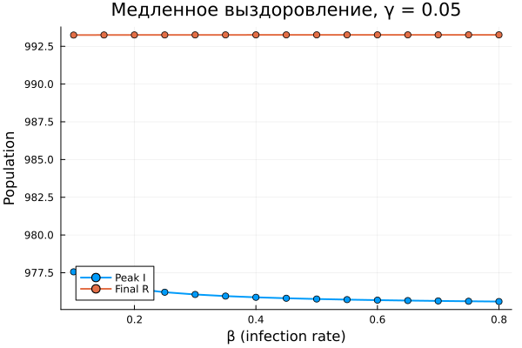
Сканирование β при медленном выздоровлении
При медленном выздоровлении инфицированные дольше остаются в состоянии I, поэтому пик инфицированных выше.
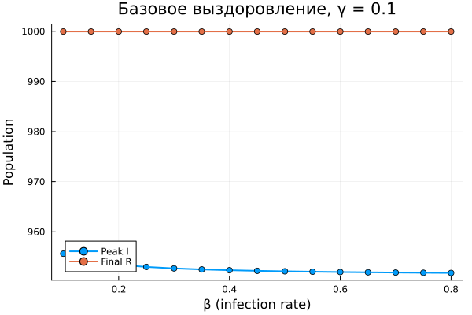
Сканирование β при базовом выздоровлении
Базовое значение γ = 0.1 соответствует основному сценарию. По сравнению с медленным выздоровлением пик инфицированных становится ниже.
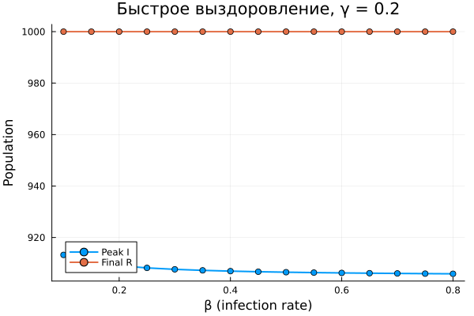
Сканирование β при быстром выздоровлении
При быстром выздоровлении максимальное число инфицированных снижается, поскольку индивиды быстрее покидают состояние I.

4.5 Скрипт построения анимации

4.5.1 Обычная версия
Третий скрипт sirpetri_animate.jl строит GIF-анимацию детерминированной динамики SIR-модели. Каждый кадр показывает распределение численности между состояниями S, I и R.
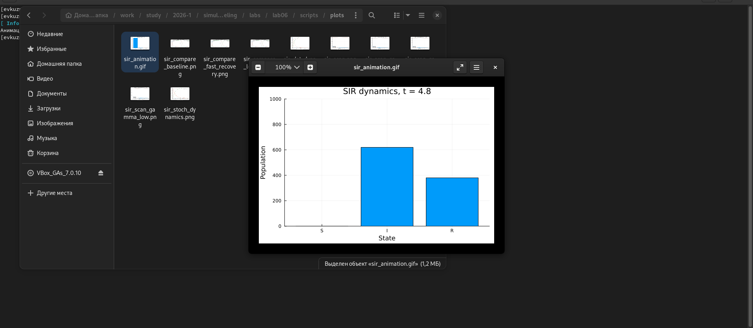
Выполнение и результаты третьего скрипта
На рисунке показано выполнение скрипта анимации и сформированный GIF-файл.
Листинг 6.8. Обычная версия третьего скрипта
scripts/sirpetri_animate.jl
using DrWatson
@quickactivate "project"
include(srcdir("SIRPetri.jl"))
using .SIRPetri
using DataFrames, CSV, Plots
# Параметры
β = 0.3
γ = 0.1
tmax = 100.0
# Создаём сеть
net, u0, states = build_sir_network(β, γ)
# Детерминированная симуляция
df = simulate_deterministic(
net,
u0,
(0.0, tmax),
saveat = 0.2,
rates = [β, γ],
)
# Анимация динамики S, I, R
anim = @animate for i in 1:nrow(df)
values = [df.S[i], df.I[i], df.R[i]]
bar(
string.(states),
values,
ylim = (0, 1000),
xlabel = "State",
ylabel = "Population",
title = "SIR dynamics, t = $(round(df.time[i], digits = 1))",
legend = false,
)
end
gif(anim, plotsdir("sir_animation.gif"), fps = 20)
println("Анимация сохранена в plots/sir_animation.gif")
GIF-анимация показывает, как во времени меняется распределение популяции между состояниями S, I и R. Сначала большая часть популяции находится в состоянии S, затем происходит рост числа инфицированных, после чего индивиды переходят в состояние R.

4.5.2 Literate-версия третьего скрипта
Для скрипта анимации была подготовлена literate-версия sirpetri_animate_literate.jl.
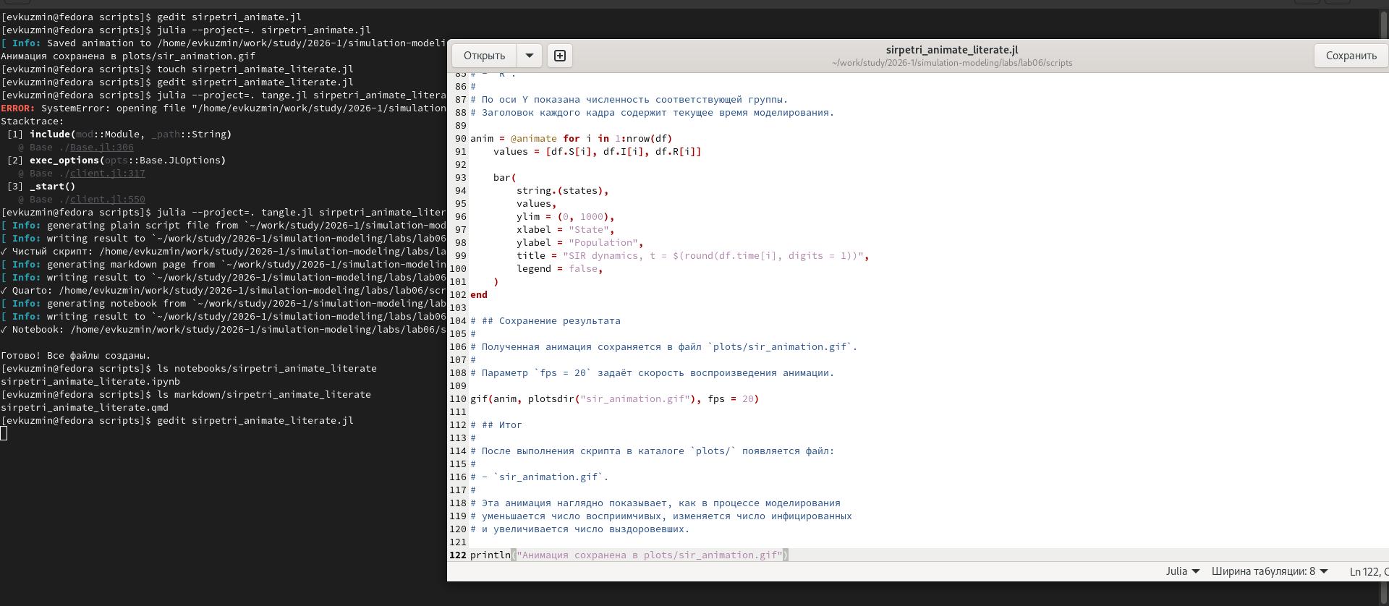
Создание literate-версии третьего скрипта
На рисунке показан этап создания literate-версии третьего скрипта.
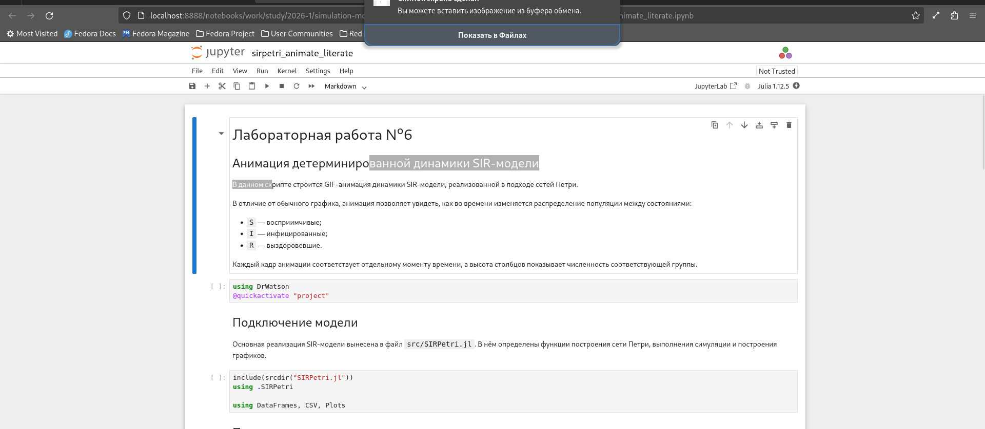
Notebook literate-версии третьего скрипта
На рисунке показан notebook, сгенерированный из literate-версии третьего скрипта.
Листинг 6.9. Literate-версия третьего скрипта
scripts/sirpetri_animate_literate.jl
# # Лабораторная работа №6
# ## Анимация детерминированной динамики SIR-модели
#
# В данном скрипте строится GIF-анимация динамики SIR-модели,
# реализованной в подходе сетей Петри.
#
# В отличие от обычного графика, анимация позволяет увидеть,
# как во времени изменяется распределение популяции между состояниями:
#
# - `S` — восприимчивые;
# - `I` — инфицированные;
# - `R` — выздоровевшие.
#
# Каждый кадр анимации соответствует отдельному моменту времени,
# а высота столбцов показывает численность соответствующей группы.
using DrWatson
@quickactivate "project"
# ## Подключение модели
#
# Основная реализация SIR-модели вынесена в файл `src/SIRPetri.jl`.
# В нём определены функции построения сети Петри, выполнения симуляции
# и построения графиков.
include(srcdir("SIRPetri.jl"))
using .SIRPetri
using DataFrames, CSV, Plots
# ## Параметры модели
#
# Для построения анимации используются базовые параметры модели:
#
# - `β = 0.3` — коэффициент заражения;
# - `γ = 0.1` — коэффициент выздоровления;
# - `tmax = 100.0` — максимальное время моделирования.
#
# Эти параметры соответствуют базовому сценарию лабораторной работы.
β = 0.3
γ = 0.1
tmax = 100.0
# ## Построение сети Петри
#
# Функция `build_sir_network` создаёт сеть Петри для модели SIR.
#
# В сети используются три позиции:
#
# - `S` — восприимчивые;
# - `I` — инфицированные;
# - `R` — выздоровевшие.
#
# Переход `infection` описывает заражение, а переход `recovery`
# описывает выздоровление.
net, u0, states = build_sir_network(β, γ)
# ## Детерминированная симуляция
#
# Для анимации используется детерминированная симуляция.
# Она даёт плавную динамику изменения численности групп `S`, `I`, `R`
# во времени.
#
# Параметр `saveat = 0.2` задаёт шаг сохранения результата.
# Чем меньше этот шаг, тем больше кадров будет в анимации.
df = simulate_deterministic(
net,
u0,
(0.0, tmax),
saveat = 0.2,
rates = [β, γ],
)
# ## Построение анимации
#
# На каждом кадре строится столбчатая диаграмма.
#
# По оси X расположены состояния модели:
#
# - `S`;
# - `I`;
# - `R`.
#
# По оси Y показана численность соответствующей группы.
# Заголовок каждого кадра содержит текущее время моделирования.
anim = @animate for i in 1:nrow(df)
values = [df.S[i], df.I[i], df.R[i]]
bar(
string.(states),
values,
ylim = (0, 1000),
xlabel = "State",
ylabel = "Population",
title = "SIR dynamics, t = $(round(df.time[i], digits = 1))",
legend = false,
)
end
# ## Сохранение результата
#
# Полученная анимация сохраняется в файл `plots/sir_animation.gif`.
#
# Параметр `fps = 20` задаёт скорость воспроизведения анимации.
gif(anim, plotsdir("sir_animation.gif"), fps = 20)
# ## Итог
#
# После выполнения скрипта в каталоге `plots/` появляется файл:
#
# - `sir_animation.gif`.
#
# Эта анимация наглядно показывает, как в процессе моделирования
# уменьшается число восприимчивых, изменяется число инфицированных
# и увеличивается число выздоровевших.
println("Анимация сохранена в plots/sir_animation.gif")

4.5.3 Параметризованная версия третьего скрипта
Параметризованная версия sirpetri_animate_params.jl создаёт несколько GIF-анимаций для разных сценариев: базового сценария, быстрого выздоровления и меньшей интенсивности заражения.
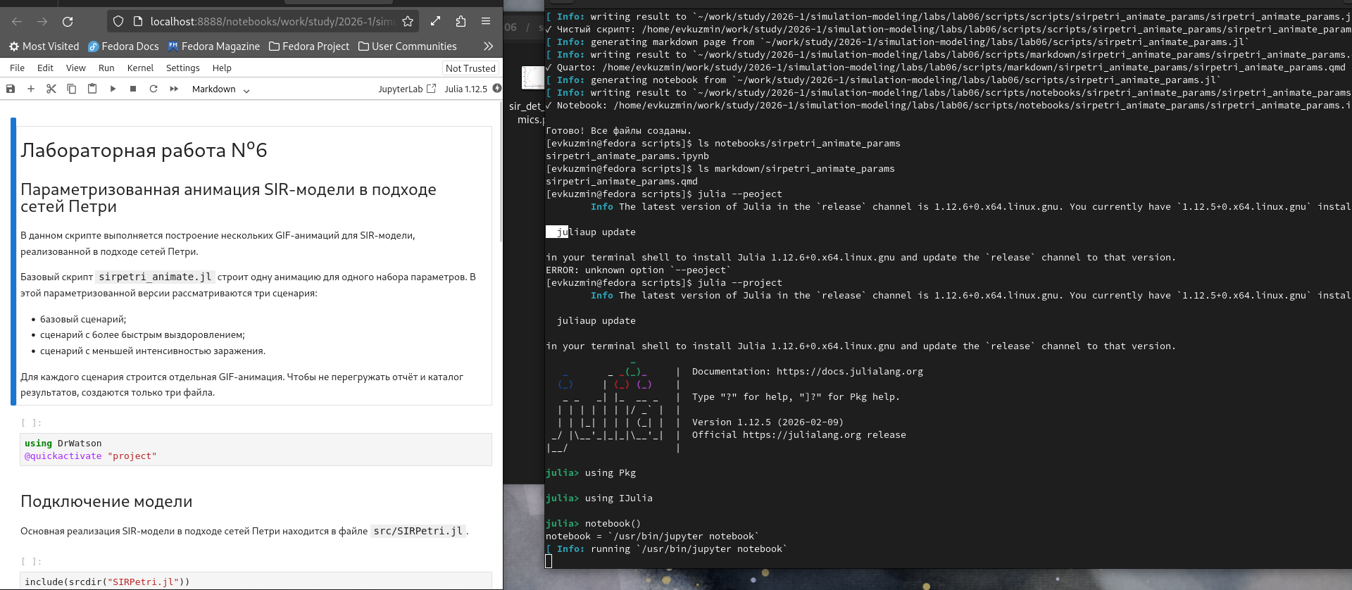
Создание и notebook параметризованной версии третьего скрипта
На рисунке показан этап создания параметризованной версии третьего скрипта и её notebook.
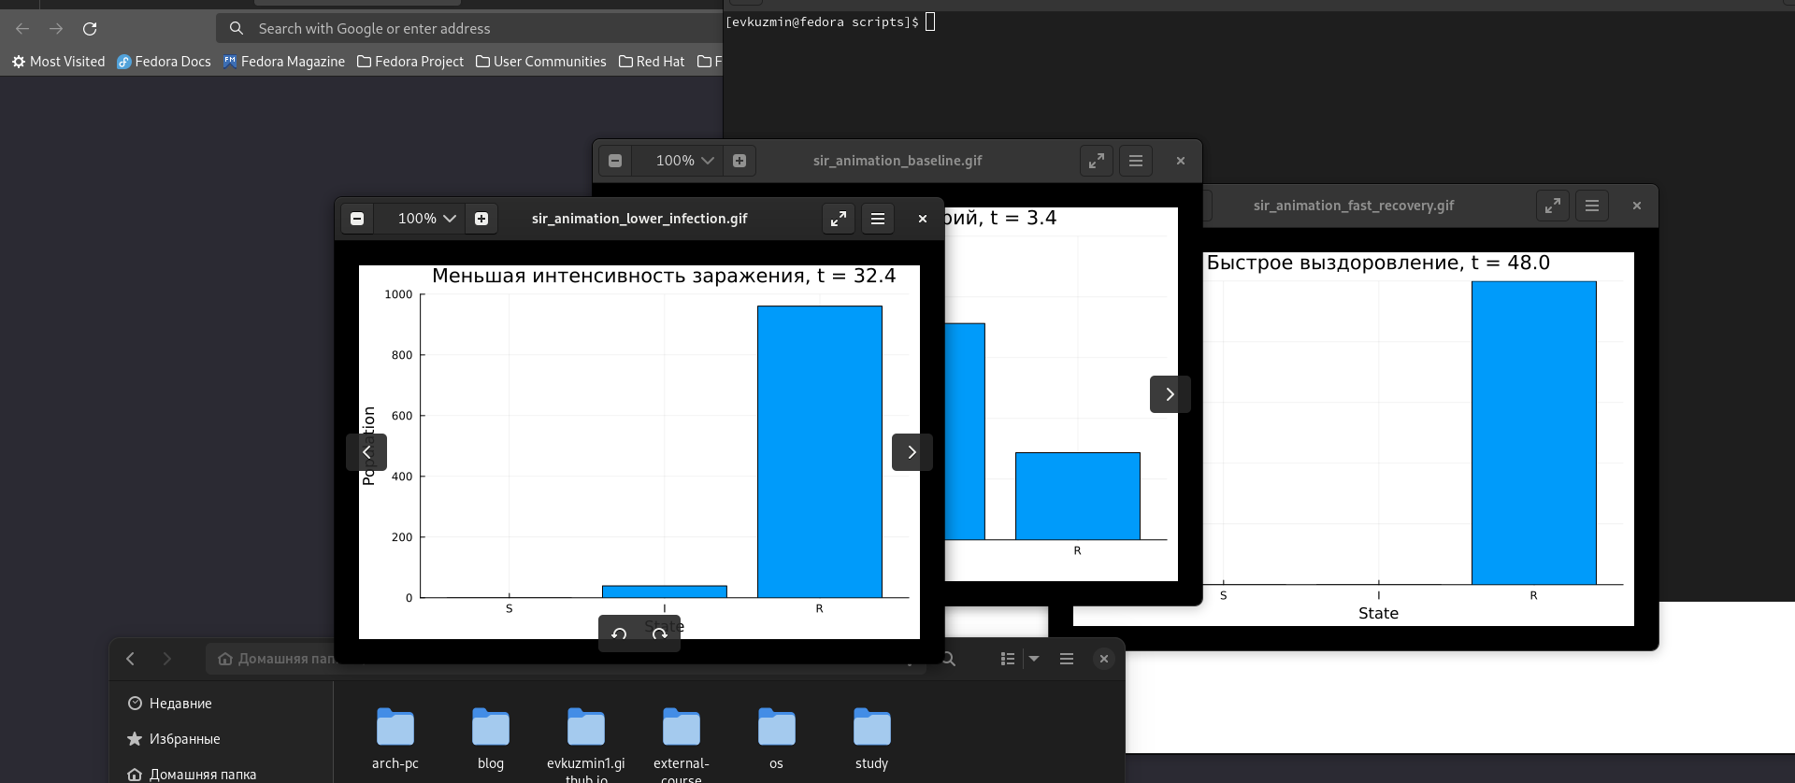
Результат параметризованной версии третьего скрипта
На рисунке показаны результаты выполнения параметризованной версии третьего скрипта.
Листинг 6.10. Параметризованная версия третьего скрипта
scripts/sirpetri_animate_params.jl
# # Лабораторная работа №6
# ## Параметризованная анимация SIR-модели в подходе сетей Петри
#
# В данном скрипте выполняется построение нескольких GIF-анимаций
# для SIR-модели, реализованной в подходе сетей Петри.
#
# Базовый скрипт `sirpetri_animate.jl` строит одну анимацию для одного
# набора параметров. В этой параметризованной версии рассматриваются
# три сценария:
#
# - базовый сценарий;
# - сценарий с более быстрым выздоровлением;
# - сценарий с меньшей интенсивностью заражения.
#
# Для каждого сценария строится отдельная GIF-анимация. Чтобы не
# перегружать отчёт и каталог результатов, создаются только три файла.
using DrWatson
@quickactivate "project"
# ## Подключение модели
#
# Основная реализация SIR-модели в подходе сетей Петри находится
# в файле `src/SIRPetri.jl`.
include(srcdir("SIRPetri.jl"))
using .SIRPetri
using DataFrames, CSV, Plots
# ## Наборы параметров
#
# Для сравнения выбраны три сценария:
#
# 1. базовый вариант из основного скрипта;
# 2. вариант с более быстрым выздоровлением;
# 3. вариант с меньшей интенсивностью заражения.
#
# Такой набор позволяет визуально сравнить, как параметры `β` и `γ`
# влияют на скорость перераспределения популяции между состояниями
# `S`, `I` и `R`.
param_sets = [
(
name = "baseline",
β = 0.3,
γ = 0.1,
tmax = 60.0,
title = "Базовый сценарий",
),
(
name = "fast_recovery",
β = 0.3,
γ = 0.3,
tmax = 60.0,
title = "Быстрое выздоровление",
),
(
name = "lower_infection",
β = 0.1,
γ = 0.1,
tmax = 60.0,
title = "Меньшая интенсивность заражения",
),
]
# ## Сводная таблица
#
# Для каждого сценария дополнительно сохраняется краткая сводка:
#
# - имя сценария;
# - значения параметров `β` и `γ`;
# - максимальное число инфицированных;
# - конечные значения `S`, `I`, `R`;
# - имя созданного GIF-файла.
summary = DataFrame(
scenario = String[],
β = Float64[],
γ = Float64[],
tmax = Float64[],
peak_I = Float64[],
final_S = Float64[],
final_I = Float64[],
final_R = Float64[],
gif_file = String[],
)
println("Запуск параметризованного построения анимаций SIR...")
# ## Основной цикл
#
# Для каждого набора параметров:
#
# 1. строится сеть Петри;
# 2. выполняется детерминированная симуляция;
# 3. создаётся GIF-анимация;
# 4. сохраняется краткая информация о результате.
for params in param_sets
println("="^60)
println("Сценарий: ", params.title)
println("β = $(params.β), γ = $(params.γ), tmax = $(params.tmax)")
# ### Построение сети Петри
net, u0, states = build_sir_network(params.β, params.γ)
# ### Детерминированная симуляция
#
# Для анимации используется детерминированный вариант модели,
# чтобы получить плавную и наглядную динамику.
df = simulate_deterministic(
net,
u0,
(0.0, params.tmax),
saveat = 0.2,
rates = [params.β, params.γ],
)
# ### Построение GIF-анимации
#
# Каждый кадр показывает текущее распределение популяции между
# состояниями `S`, `I` и `R`.
anim = @animate for i in 1:nrow(df)
values = [df.S[i], df.I[i], df.R[i]]
bar(
string.(states),
values,
ylim = (0, 1000),
xlabel = "State",
ylabel = "Population",
title = "$(params.title), t = $(round(df.time[i], digits = 1))",
legend = false,
)
end
gif_path = plotsdir("sir_animation_$(params.name).gif")
gif(anim, gif_path, fps = 20)
# ### Сохранение сводной информации
push!(
summary,
(
params.name,
Float64(params.β),
Float64(params.γ),
Float64(params.tmax),
Float64(maximum(df.I)),
Float64(df.S[end]),
Float64(df.I[end]),
Float64(df.R[end]),
gif_path,
),
)
println("Анимация сохранена в: ", gif_path)
end
# ## Сохранение сводной таблицы
#
# Таблица сохраняется прямо в каталог `data/`.
summary_file = datadir("sir_animation_params_summary.csv")
CSV.write(summary_file, summary)
println("="^60)
println("Параметризованное построение анимаций завершено.")
println("Сводная таблица сохранена в: ", summary_file)
# ## Итог
#
# После выполнения скрипта создаются три GIF-файла:
#
# - `plots/sir_animation_baseline.gif`;
# - `plots/sir_animation_fast_recovery.gif`;
# - `plots/sir_animation_lower_infection.gif`.
#
# Дополнительно создаётся таблица:
#
# - `data/sir_animation_params_summary.csv`.
#
# Эти результаты позволяют визуально сравнить, как изменение параметров
# заражения и выздоровления влияет на ход эпидемического процесса.
Базовая анимация показывает стандартную динамику перехода популяции из состояния S через состояние I в состояние R.
При быстром выздоровлении индивиды быстрее переходят в состояние R, поэтому фаза активного инфицирования становится короче.
При меньшей интенсивности заражения изменение состояний происходит более плавно и растянуто во времени.

4.6 Итоговый отчётный скрипт

4.6.1 Обычная версия
Четвёртый скрипт sirpetri_report.jl не запускает моделирование заново. Он читает ранее сохранённые CSV-файлы и формирует два итоговых графика: сравнение детерминированной и стохастической динамики и график чувствительности.
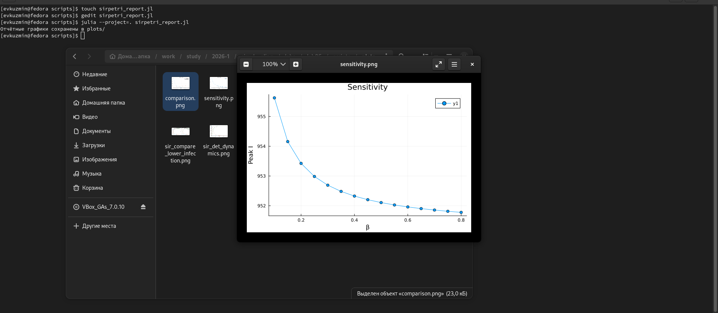
Выполнение и результат четвёртого скрипта
На рисунке показаны выполнение итогового отчётного скрипта и сформированные отчётные графики.
Листинг 6.11. Обычная версия четвёртого скрипта
scripts/sirpetri_report.jl
using DrWatson
@quickactivate "project"
using DataFrames, CSV, Plots
df_det = CSV.read(datadir("sir_det.csv"), DataFrame)
df_stoch = CSV.read(datadir("sir_stoch.csv"), DataFrame)
df_scan = CSV.read(datadir("sir_scan.csv"), DataFrame)
# Сравнение детерминированной и стохастической динамики
p1 = plot(
df_det.time,
[df_det.I df_stoch.I[1:length(df_det.time)]],
label = ["Deterministic I" "Stochastic I"],
xlabel = "Time",
ylabel = "Infected",
title = "Comparison",
)
savefig(plotsdir("comparison.png"))
# Зависимость пика I от β
p2 = plot(
df_scan.β,
df_scan.peak_I,
marker = :circle,
xlabel = "β",
ylabel = "Peak I",
title = "Sensitivity",
)
savefig(plotsdir("sensitivity.png"))
println("Отчётные графики сохранены в plots/")
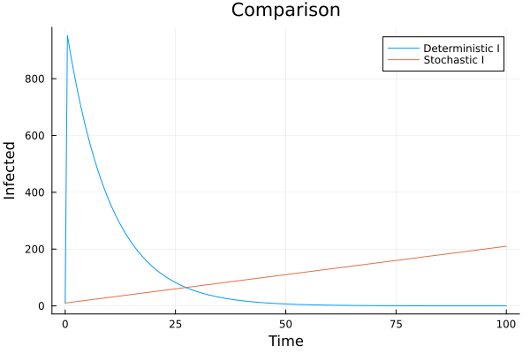
Сравнение детерминированной и стохастической динамики
На рисунке сравнивается динамика числа инфицированных I для детерминированной и стохастической моделей. Детерминированная модель даёт сглаженную траекторию, а стохастическая модель отражает случайный сценарий.
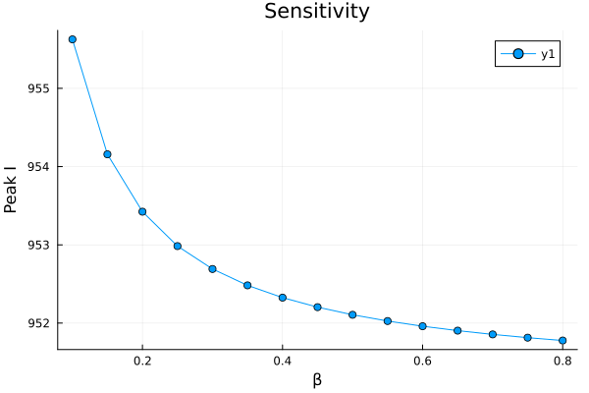
Чувствительность пика инфицированных к коэффициенту β
График показывает зависимость максимального числа инфицированных от коэффициента заражения β. В выбранном диапазоне параметров модель находится в области выраженного распространения инфекции.

4.6.2 Literate-версия четвёртого скрипта
Для отчётного скрипта была подготовлена literate-версия sirpetri_report_literate.jl.
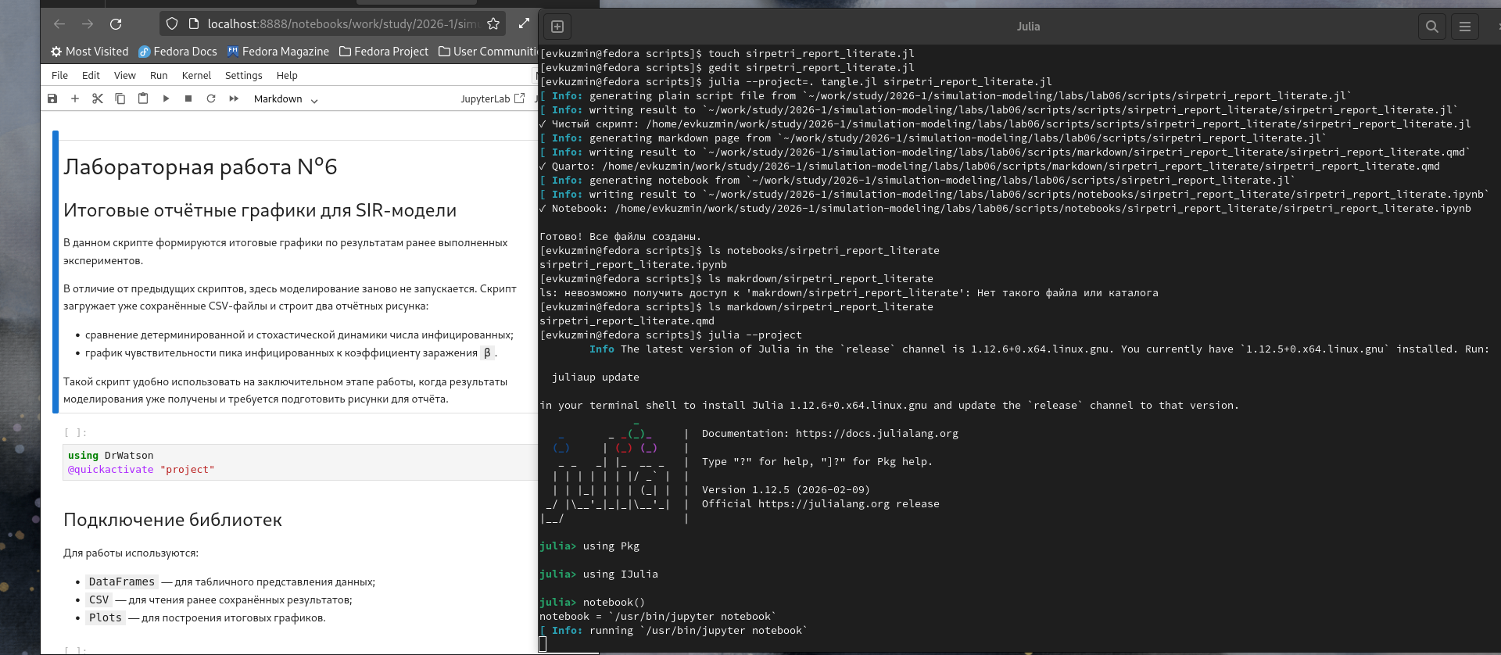
Создание и notebook literate-версии четвёртого скрипта
На рисунке показан этап создания literate-версии четвёртого скрипта и notebook.
Листинг 6.12. Literate-версия четвёртого скрипта
scripts/sirpetri_report_literate.jl
# # Лабораторная работа №6
# ## Итоговые отчётные графики для SIR-модели
#
# В данном скрипте формируются итоговые графики по результатам ранее
# выполненных экспериментов.
#
# В отличие от предыдущих скриптов, здесь моделирование заново не запускается.
# Скрипт загружает уже сохранённые CSV-файлы и строит два отчётных рисунка:
#
# - сравнение детерминированной и стохастической динамики числа инфицированных;
# - график чувствительности пика инфицированных к коэффициенту заражения `β`.
#
# Такой скрипт удобно использовать на заключительном этапе работы, когда
# результаты моделирования уже получены и требуется подготовить рисунки
# для отчёта.
using DrWatson
@quickactivate "project"
# ## Подключение библиотек
#
# Для работы используются:
#
# - `DataFrames` — для табличного представления данных;
# - `CSV` — для чтения ранее сохранённых результатов;
# - `Plots` — для построения итоговых графиков.
using DataFrames, CSV, Plots
# ## Загрузка результатов моделирования
#
# На этом этапе загружаются три таблицы:
#
# - `sir_det.csv` — результат детерминированной симуляции;
# - `sir_stoch.csv` — результат стохастической симуляции;
# - `sir_scan.csv` — результат сканирования коэффициента заражения `β`.
#
# Эти файлы были сформированы предыдущими скриптами лабораторной работы.
df_det = CSV.read(datadir("sir_det.csv"), DataFrame)
df_stoch = CSV.read(datadir("sir_stoch.csv"), DataFrame)
df_scan = CSV.read(datadir("sir_scan.csv"), DataFrame)
# ## Сравнение детерминированной и стохастической динамики
#
# Первый итоговый график сравнивает изменение числа инфицированных `I`
# в детерминированной и стохастической версиях модели.
#
# Детерминированная модель даёт гладкую траекторию, так как она основана
# на системе обыкновенных дифференциальных уравнений.
#
# Стохастическая модель отражает один возможный случайный сценарий
# развития эпидемического процесса.
#
# Для построения графика используется одинаковая длина рядов, поэтому
# стохастическая траектория берётся до длины временного ряда
# детерминированной модели.
p1 = plot(
df_det.time,
[df_det.I df_stoch.I[1:length(df_det.time)]],
label = ["Deterministic I" "Stochastic I"],
xlabel = "Time",
ylabel = "Infected",
title = "Comparison",
)
savefig(plotsdir("comparison.png"))
# ## Зависимость пика инфицированных от β
#
# Второй итоговый график строится по результатам сканирования параметра `β`.
#
# Для каждого значения коэффициента заражения ранее была выполнена
# детерминированная симуляция, после чего было найдено максимальное число
# инфицированных `peak_I`.
#
# График показывает, как изменение скорости заражения влияет на пик
# эпидемического процесса.
p2 = plot(
df_scan.β,
df_scan.peak_I,
marker = :circle,
xlabel = "β",
ylabel = "Peak I",
title = "Sensitivity",
)
savefig(plotsdir("sensitivity.png"))
# ## Итог
#
# После выполнения скрипта в каталоге `plots/` появляются два файла:
#
# - `comparison.png`;
# - `sensitivity.png`.
#
# Первый рисунок используется для сравнения детерминированного и
# стохастического подходов, второй — для анализа чувствительности модели
# к изменению коэффициента заражения.
println("Отчётные графики сохранены в plots/")

4.6.3 Параметризованная версия четвёртого скрипта
Параметризованная версия sirpetri_report_params.jl создаёт четыре итоговых рисунка двух типов: два графика сравнения детерминированной и стохастической динамики и два графика чувствительности.
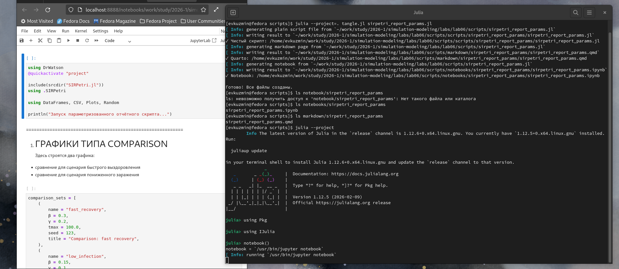
Создание и notebook параметризованной версии четвёртого скрипта
На рисунке показано создание параметризованной версии четвёртого скрипта и notebook.
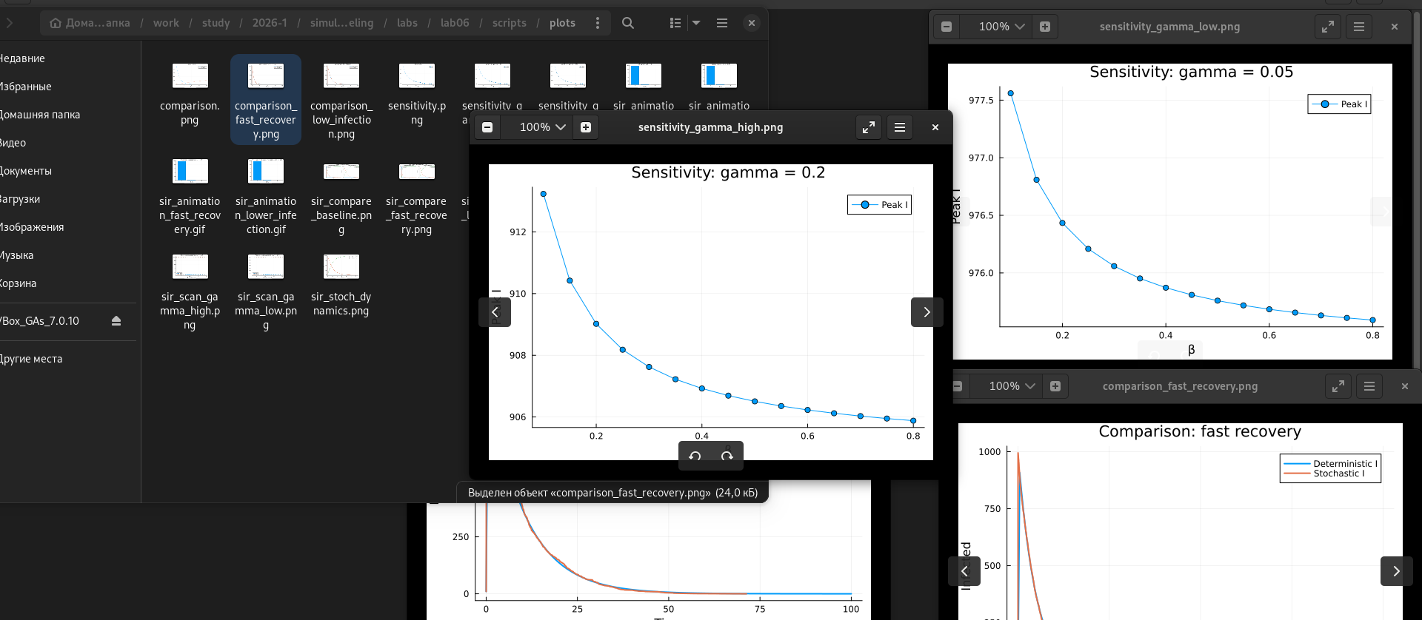
Результат параметризованной версии четвёртого скрипта
На рисунке показаны результаты параметризованной версии четвёртого отчётного скрипта.
Листинг 6.13. Параметризованная версия четвёртого скрипта
scripts/sirpetri_report_params.jl
using DrWatson
@quickactivate "project"
include(srcdir("SIRPetri.jl"))
using .SIRPetri
using DataFrames, CSV, Plots, Random
println("Запуск параметризованного отчётного скрипта...")
# ============================================================
# 1. ГРАФИКИ ТИПА COMPARISON
# ============================================================
# Здесь строятся два графика:
# - сравнение для сценария быстрого выздоровления
# - сравнение для сценария пониженного заражения
comparison_sets = [
(
name = "fast_recovery",
β = 0.3,
γ = 0.2,
tmax = 100.0,
seed = 123,
title = "Comparison: fast recovery",
),
(
name = "low_infection",
β = 0.15,
γ = 0.1,
tmax = 100.0,
seed = 124,
title = "Comparison: low infection",
),
]
comparison_summary = DataFrame(
scenario = String[],
β = Float64[],
γ = Float64[],
peak_I_det = Float64[],
peak_I_stoch = Float64[],
final_R_det = Float64[],
final_R_stoch = Float64[],
)
for params in comparison_sets
net, u0, _ = build_sir_network(params.β, params.γ)
df_det = simulate_deterministic(
net,
u0,
(0.0, params.tmax),
saveat = 0.5,
rates = [params.β, params.γ],
)
Random.seed!(params.seed)
df_stoch = simulate_stochastic(
net,
u0,
(0.0, params.tmax),
rates = [params.β, params.γ],
)
p = plot(
df_det.time,
df_det.I,
label = "Deterministic I",
xlabel = "Time",
ylabel = "Infected",
title = params.title,
linewidth = 2,
)
plot!(
p,
df_stoch.time,
df_stoch.I,
label = "Stochastic I",
linewidth = 2,
)
savefig(plotsdir("comparison_$(params.name).png"))
push!(
comparison_summary,
(
params.name,
params.β,
params.γ,
maximum(df_det.I),
maximum(df_stoch.I),
df_det.R[end],
df_stoch.R[end],
),
)
end
CSV.write(datadir("comparison_summary.csv"), comparison_summary)
# ============================================================
# 2. ГРАФИКИ ТИПА SENSITIVITY
# ============================================================
# Здесь строятся два графика чувствительности:
# - при медленном выздоровлении γ = 0.05
# - при быстром выздоровлении γ = 0.2
β_range = 0.1:0.05:0.8
sensitivity_sets = [
(
name = "gamma_low",
γ = 0.05,
tmax = 100.0,
title = "Sensitivity: gamma = 0.05",
),
(
name = "gamma_high",
γ = 0.2,
tmax = 100.0,
title = "Sensitivity: gamma = 0.2",
),
]
sensitivity_summary = DataFrame(
case_name = String[],
β = Float64[],
γ = Float64[],
peak_I = Float64[],
final_R = Float64[],
)
for params in sensitivity_sets
results = []
for β in β_range
net, u0, _ = build_sir_network(β, params.γ)
df = simulate_deterministic(
net,
u0,
(0.0, params.tmax),
saveat = 0.5,
rates = [β, params.γ],
)
peak_I = maximum(df.I)
final_R = df.R[end]
push!(results, (β = β, peak_I = peak_I, final_R = final_R))
push!(sensitivity_summary, (params.name, β, params.γ, peak_I, final_R))
end
df_scan = DataFrame(results)
p = plot(
df_scan.β,
df_scan.peak_I,
marker = :circle,
xlabel = "β",
ylabel = "Peak I",
title = params.title,
label = "Peak I",
)
savefig(plotsdir("sensitivity_$(params.name).png"))
end
CSV.write(datadir("sensitivity_summary.csv"), sensitivity_summary)
println("Отчётные параметризованные графики сохранены в plots/")
println("Созданы файлы:")
println(" - plots/comparison_fast_recovery.png")
println(" - plots/comparison_low_infection.png")
println(" - plots/sensitivity_gamma_low.png")
println(" - plots/sensitivity_gamma_high.png")
println("Также сохранены таблицы:")
println(" - data/comparison_summary.csv")
println(" - data/sensitivity_summary.csv")
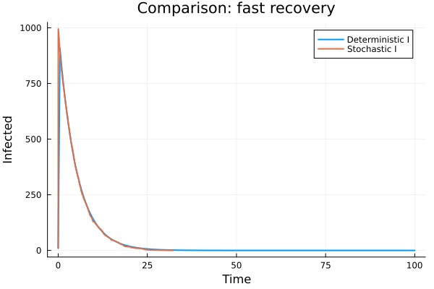
Сравнение при быстром выздоровлении
На графике показано сравнение детерминированной и стохастической динамики числа инфицированных при быстром выздоровлении. Ускоренное выздоровление сокращает активную фазу эпидемии.
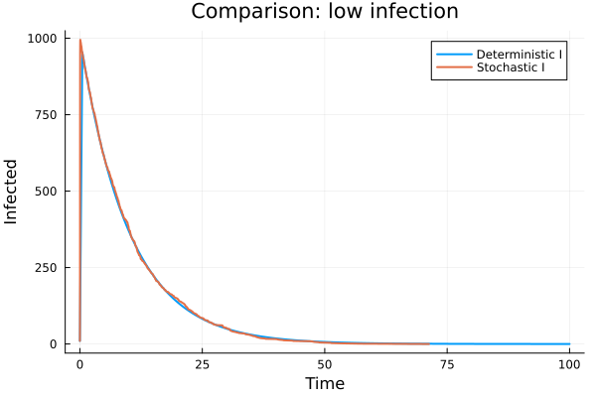
Сравнение при меньшей интенсивности заражения
При меньшей интенсивности заражения эпидемический процесс развивается более плавно. Стохастическая траектория может отличаться от детерминированной из-за случайного характера событий.
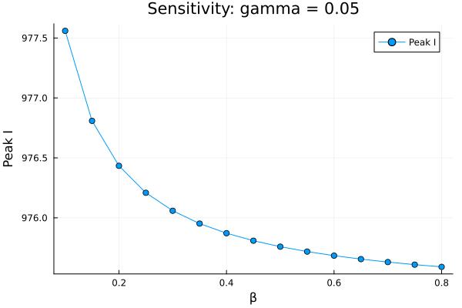
Чувствительность при γ = 0.05
При медленном выздоровлении инфицированные дольше остаются в состоянии I, поэтому пик инфицированных выше.
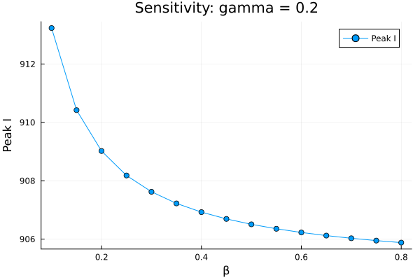
Чувствительность при γ = 0.2
При более быстром выздоровлении пик инфицированных ниже, поскольку индивиды быстрее выходят из состояния инфицирования.

5. Сводный анализ результатов
В ходе работы была реализована модель SIR в подходе сетей Петри. В базовом сценарии почти вся популяция переходит из состояния восприимчивых через состояние инфицированных в состояние выздоровевших. Детерминированная модель даёт гладкую усреднённую динамику, а стохастическая модель показывает один возможный случайный сценарий.
Сканирование параметра β показало, что в выбранном диапазоне модель находится в области выраженного распространения инфекции. Почти вся популяция в большинстве запусков переходит в состояние R.
Параметризованные версии показали, что коэффициенты β и γ влияют на форму и длительность эпидемического процесса. Уменьшение β замедляет распространение инфекции, а увеличение γ сокращает время пребывания индивидов в состоянии I и снижает пик инфицированных.

6. Итоговые выводы
В результате лабораторной работы:
- реализован исходный модуль SIRPetri.jl;
- выполнен базовый прогон SIR-модели;
- построены детерминированная и стохастическая траектории;
- проведено сканирование параметра β;
- построена GIF-анимация динамики состояний;
- сформированы итоговые отчётные графики;
- подготовлены literate-версии всех основных скриптов;
- подготовлены параметризованные версии всех основных скриптов;
- сгенерированы notebook-файлы и Quarto-документация;
- результаты интегрированы в итоговый отчёт.
Работа показала, что аппарат сетей Петри можно использовать не только для описания дискретных процессов, но и для построения моделей, связанных с распространением инфекции. Такой подход позволяет объединять структурное описание модели, детерминированную динамику, стохастические события и параметрический анализ.

7. Список литературы
1. Королькова А. В., Кулябов Д. С. Имитационное моделирование. Практикум. Москва: Российский университет дружбы народов, 2025.
2. Murata T. Petri Nets: Properties, Analysis and Applications // Proceedings of the IEEE. 1989. Т. 77, № 4. С. 541–580.
3. Peterson J. L. Petri Net Theory and the Modeling of Systems. Englewood Cliffs: Prentice-Hall, 1981.
4. Kermack W. O., McKendrick A. G. A Contribution to the Mathematical Theory of Epidemics // Proceedings of the Royal Society of London. Series A. 1927. Т. 115, № 772. С. 700–721.
5. Anderson R. M., May R. M. Infectious Diseases of Humans: Dynamics and Control. Oxford: Oxford University Press, 1991.
6. Gillespie D. T. Exact Stochastic Simulation of Coupled Chemical Reactions // The Journal of Physical Chemistry. 1977. Т. 81, № 25. С. 2340–2361.
7. Rackauckas C., Nie Q. DifferentialEquations.jl – A Performant and Feature-Rich Ecosystem for Solving Differential Equations in Julia // Journal of Open Research Software. 2017. Т. 5, № 1.
8. The Julia Project. The Julia Programming Language Documentation. The Julia Project, 2026.
9. Datseris G. и др. DrWatson.jl Documentation. JuliaDynamics, 2026.
10. Ekre F. Literate.jl Documentation. JuliaDocs, 2026.
11. Posit Software, PBC. Quarto Documentation. Posit Software, PBC, 2026.

